2016年江苏省人社厅高技能人才海外培训总结报告
（美国班）
2017年2月

2016年江苏省人社厅高技能人才海外培训总结报告
（美国班）
目录
一、 团队组织机构 2
二、 学习培训内容 4
1．常春藤科技社区学院学习经历 4
2．派里希比州立社区学院学习经历 8
三、 美国职业技能教育现状分析与我国可借鉴的经验 15
1．以人为本的教育理念。 15
2．规范完善的教育立法。 16
3．多元整合的课程模式。 16
4．市场导向的课程设置。 16
5．产学结合的教育模式。 17
四、 美国职业技能教育对我国职业教育的几点启发 18
1．学制多样化 18
2．师资力量多样化 19
五、 美国日常生活人文感受 21
1．突出国家形象，国旗彰显爱国主义。 21
2．注重规划，保护环境。 21
3．规章制度，贵在坚持。 22
4．礼貌与尊重 23
5．节约，从小事做起 23
六、 结语 25

江苏省人力资源和社会保障厅以及省外办国际交流中心的精心组织下，江苏省高技能人才2016年度海外培训在美国进行，一行22人，2016年12月25日从上海启程，至2017年1月23日回到上海止，历时整整30天。通过一个月的培训学习、参观考察知名公司全自动生产线和智能生产线、学术交流座谈等活动，深入了解了美国职业技能教育的理念与实施办法，亲眼目睹美国制造工厂的自动化控制、智能制造、信息化的集成程度。30天的培训生活，短暂而充实，学员们开阔了眼界，启发了工作学习的思路，每位学员都收获满满，成为每个学员生命中不可磨灭的美好回忆。

团队组织机构
团组制订了严谨的组织机构，严明的组织纪律要求，有力保证了整个培训期间的证件安全、人身安全、财产安全，无任何外交事件发生。学员之间互相体谅、互相理解、互相帮助，按时参加培训，各类活动按时集中，不单独行动，不单独外出，按时回到宾馆；学员与外方人员相处和睦，不卑不亢，不多事，不惹事，不生事，不出事，不怕事。
1、学员职业背景：政府官员1名，担任团长；企业人员11名，职业院校人员10名。
2、组织架构：组织建制是我们团长蒋刚处长亲自构架，非常有必要，非常有远见。
团长，由蒋刚同志亲自担任，负责外事联络与协调，负责干部管理，处理、协调重大事项与突发事件，负责请假审批；
副团长，由邓建军同志、邹伟民同志担任，协助团长抓好各项工作；
班长，由邓建军同志兼任，协助团长抓好各项工作，负责团队内部管理、安全管理，负责学习、参观、交通等组织工作；
副班长，由陈恩平同志担任，协助班长抓好各项工作，负责组织纪律工作，审核各组组长每天上报的组员回宾馆情况，协助保密委员保管好护照等重要证件、文件资料；
学习委员，由刘钧同志担任，协助班长抓好学习组织工作，负责学习记录、学习总结工作；
生活委员，由吴震同志担任，协助班长抓好内部管理工作，负责协调学员吃饭、住宿、交通等生活事项；
保密委员，由邹伟民同志兼任，协助班长抓好安全工作，负责护照等重要证件、文件资料的保管工作；
宣传委员，由顾志锋同志担任，负责团组宣传工作，负责团组出访总结报告撰写与汇总工作；
两个小组组长，由裴成平同志、邱湫同志担任，负责小组成员召集、清点工作，负责小组成员日常考勤和请假报告工作，负责小组事项报告、协调工作，落实团队布置的其它工作；
两个小组副组长，由俞真定、张开方同志担任，协助组长抓好各项工作，负责小组成员安全工作，每天晚上统计上报小组成员返回宾馆情况。

学习培训内容

1．常春藤科技社区学院学习经历
2016年12月25日（北京时间）从上海浦东机场出发，12月25日（美国时间）抵达美国印第安纳州杰斐逊维尔市；印第安纳州是美国中西部12州之一，面积92000平方公里，人口590万，州主要以农业为主，是连接美国中西部的主要“十字路口”。
12月26日（星期一），倒时差，休整。团队小组会议，根据学员实际成行情况，重新明确组织架构，建立微信群，方便团队学员之间即时沟通联系。
12月27日上午，美国GCC培训班开班仪式。杰斐逊市长介绍了杰斐逊维尔市面积、人口、经济、文化、教育、基础设施投资，印第安纳州的制造业的发展情况等，并为我们介绍了AMTROL公司。AMTROL公司是杰斐逊维尔市的重要合作伙伴之一，同时也为印第安纳州的职业教育做了些贡献，AMTROL公司是1965年创办的一家自动化公司，前身主要是提供一些工业援助，到1981年正式成立AMTROL公司，主要为企业开展培训课程，乃至全球性的课程。
杰斐逊维尔市商会主席就商户联盟的构成、本市商业经济做了简单介绍；Amatrol公司总裁介绍了该企业发展历程、产品以及市场合作等情况；Amatrol公司老师为我们讲授该公司的课程模式、学习方式、网络书籍和课件、学生指南、线上教育平台建设等情况，重点介绍了公司开发课程涉及的领域和一体化的授课模式。
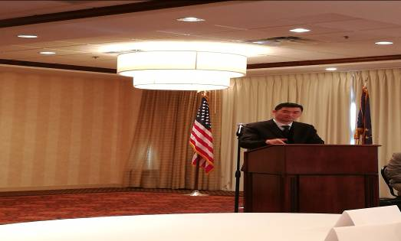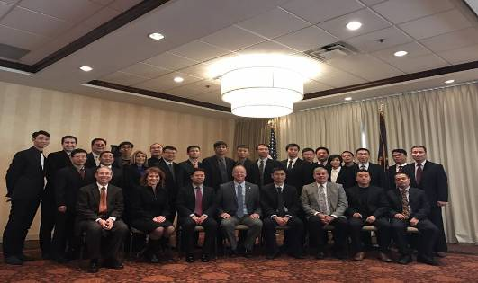
蒋团长开班致词 开班合影
下午，参观Amatrol技能培训公司的产品展示中心、工程部、设计中心和生产车间，重点介绍了公司与西门子、丰田等企业合作进行个性化定制的特色。
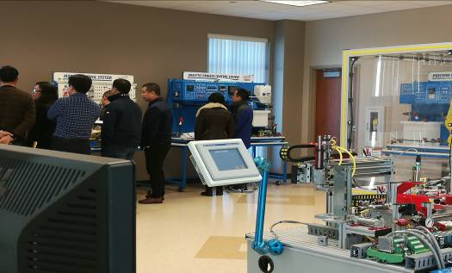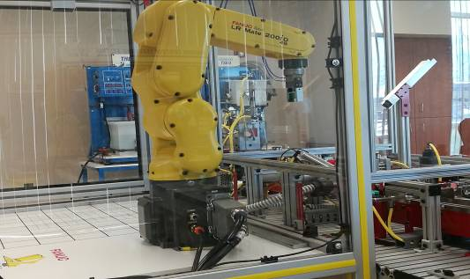
12月28日（星期三），常春藤联盟技术社区学院老师授课，分析美国人才结构情况，面临的问题及解决方案。学历教育中存在的重学术教育，而轻技能教育的现状，而造成民众挤高等教育独木桥的现状，更造成了制造型企业技能型人才严重缺乏的现状；介绍了常春藤联盟技术社区学院在师资培养、技能培训、创新翻转课堂教学模式、课程特色及认证等内容。常春藤联盟技术社区学院致力于传播高需求职位所需的技术和知识，在以下领域达到入门级以及中等水平：工业控制自动化技术、机器人、计算机集成制造、电气维修、机械维修、流体维修、车辆工程技术、建筑学、设计学、热能、通风和空调技术、机床技术以及焊接技术。培训课程结合国家认可的专业证书要求以及常规教育方式设计而来，同时强调行业中劳动力技能，所有课程均通过技术、管理及应用工程协会认证。
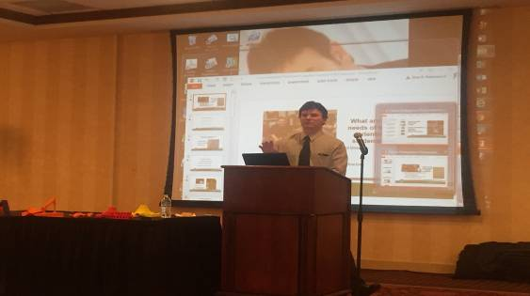
常春藤科技社区学院Gleb Roberson授课
12月29日（星期四），休息。
12月30日（星期五），上午，Amatrol公司总裁为我们介绍了美国技术教育的现状：从美国的GDP增速内外因素，美国教育途径与改革，职业教育在政府、行业等帮助下开展的校企合作模式，各个行业涉及的标准认证等。下午赴Amatrol公司进行实践性操作体验，全团分组体验了电气自动化、3D打印技术、机器人实训项目、电动汽车技术、风能系统及其效用率实训项目、机电一体化实训项目、网络仿真学习项目和便携式实训项目，充分感受美国职业教育教学模式。
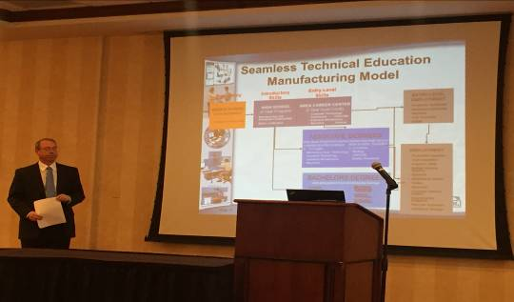
Amatrol公司总裁
12月31日（星期六），休息。
2017年1月1日（星期日）我们离开了杰斐逊维尔市，来到本次培训的第二站—韦恩堡市。韦恩堡市位于印第安纳州东北部莫米河岸工商业城市，是美国第70大城市，位于五大湖与俄亥俄河间水上交通要地；铁路、公路交通枢纽。周围农牧业地区的中心，工商业发达，有电气机械、农业机械、汽车等工业。我们此次培训地点安排在Ivy Tech College-Northeast（常春藤科技社区学院-东北分校）。
1月2日（星期一），学员交流周小结。
1月3日（星期二），上午，介绍IVY tech。IVY tech是印第安纳州最大的公立高等教育院校，也是全美最大的全州独立授权的社区学校系统，成立于1963年，包含了34个校区，在校16万名学生，专业设置：农业、生物技术、化学工艺、计算机科学、电气工程技术、工程技术、机械工程技术、纳米技术、工程学预科、先进制造、汽车技术、航空维修技术、房屋建筑管理、施工技术、设计工艺、电子与计算机技术、能源技术、高压交流电、工业技术、3D打印、工业机器人、维修技师机械学、维修技师电气学、维修技师多工艺、工业生产与操作。IVY tech结合地方制造业、制药业、航空业、保健公司成立了专业技术委员会，校企合作深入，招生范围广，最小的16周岁，最大的83周岁，学生可以选择半工半读，每周一半时间在工厂上班一半时间在学校学习，也可进行学徒制人才模式培养，也可选择全日制在校读书。每学期16周，一年两个学期。随后在电子系主任的陪同下，我们参观了电子实训中心，马达控制实训室、液压气动实训室、机加工实训室、建筑实训室、3D建模实训中心、电气自动化实训中心等。
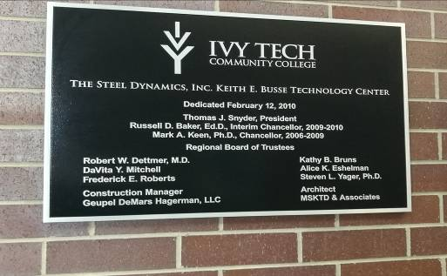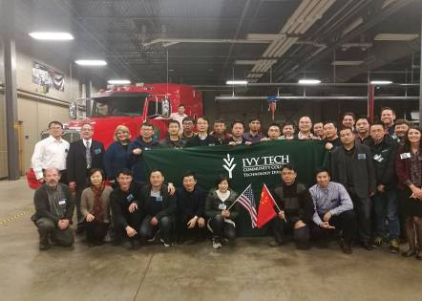
常春藤科技社区学院开班仪式
1月4日（星期三），常春藤联盟技术社区学院老师授课：常春藤科技社区学院教学实践模式，运动了信息化教学手段，探索式教学方式讲授了Mutisime软件在电子学科教学中的运用与开发，Bell教授先进行了基础理论的分析，再通过分组到软件平台的设计开发，最后到实践操作测试，整个教学过程体现了探索式教学方法的运用。
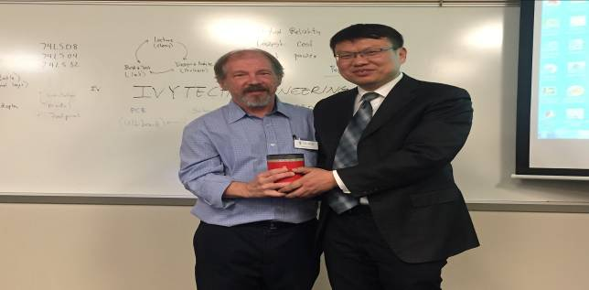
Bell教授与邓副团长交换礼物
1月5日（星期四），突降大雪，职教联盟带着我们参观了Sweet Water乐器公司、Sweet Aviation航天航空公司、PARKVIEW hospital医院和常春藤科技社区学院航空机务实训基地。Sweet Water乐器公司产品在全美销售第二，主要以多种品牌乐器产品的销售为主业，300多名销售工程师，形成多个销售团队，开通网上销售渠道，做精做优售前、售中、售后。企业主管重点介绍了企业录音棚的建设与特点，在全美堪称第一。Sweet Aviation航天航空公司主要业务是直升机维修、飞行员培训公司，公司主管向我们一一介绍直升机、水陆两用机、滑翔机等。Parkview Health是韦恩堡市最大的公立医院，设备先进，医术在全球一流，医院副院长带我们参观了微创手术中心和安全监控、救护呼叫中心，每位学员简单体验了微创手术设备操作流程，对他们先进的设备赞叹不止。
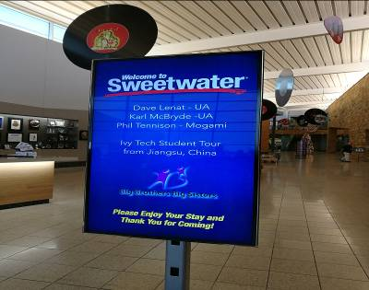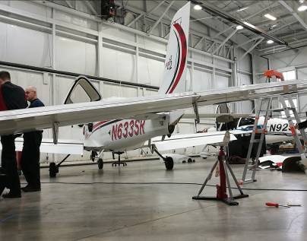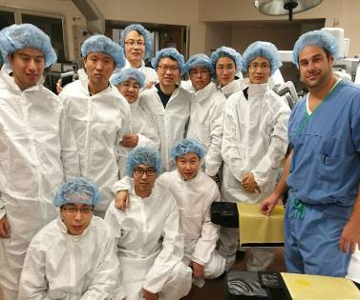
Sweet Water公司参观学习 Sweet Aviation公司参观学习 Parkview Health 医院参观学习
1月6日（星期五），参观Cummins康明斯发动机装配公司自动化智能生产线，该公司专门为道奇皮卡提供V6、V8发动机。Cummins公司有600人左右，每天的总装的数量为550台发动机。在每一条流水线上都有计时器，来控制工序间的时间来保证每天的总装量，每个工序的总装任务并不多，以此来减少错误率的发生。

2．派里希比州立社区学院学习经历
1月7日（星期六），我们离开了印第安纳州、离开了韦恩堡市、离开了学习一周的艾维社区学院，来到了田纳西州诺克斯维尔市，期待在派里希比技术社区学院两周的学习。田纳西州的特色产业，一是水电项目，一是高科技与制造业，全世界第一台三D打印机和无人驾驶汽车就诞生在田纳西州。诺克斯维尔市近20万人口，面积254.1平方公里，其中陆地面积240.0平方公里，水域面积14.1平方公里。城市的主要工业有化学、金属制品、电器、食品、木材加工和大理石开采，诺克斯维尔还是主要的农产品贸易中心，以烟草和牲畜交易为主。市交通发达，并有铁路、高速公路和航班与其他城市相联。
1月8日（星期日），休息，学员交流周小结。
1月9日（星期一），上午，派里希比技术社区学院在主校区安排了隆重的开班仪式，诺克斯维尔市市长、学院院长和各部门负责人亲临现场参加开班仪式。
首先是院长的欢迎致辞，向我们介绍了学院简况、专业、师资等。派里希比州立社区学院是由美国田纳西州评议委员会运作管理的十三所社区学院之一，学院前身是建立于1974年的州立技术学院，学校一直不断的努力发展壮大，已先后开设了教育技术、教学应用技术、应用技术转化工程等特色教育课程。经相关部门认证，派里希比州立社区学院可以颁发文科、理科、应用科学以及教育科学方面的副学士学位。其开设的课程众多，主要包括商务管理、计算机会计学、餐饮管理、市场营销、计算机集成草图设计技术、计算机信息技术、数据库设计与发展、网络开发技术、儿童早期教育学、电子工程技术、数学、自然学、通用技术学、机械工程技术、媒体技术、摄影学、影片制造技术、网页制作技术等。
接着诺克斯维尔市市长热情洋溢地介绍了诺克斯维尔市的历史、政治、经济、产业、人文等方面，重点介绍了派里希比学院为地方经济建设所起的作用和贡献。
再接着派里希比技术社区学院各部门负责人向我们介绍了部门工作职责和特色。
最后，学院工程系主任带着我们参观了学院的艺术与科学系中心、工程系中心、媒体艺术系中心和图书馆，大家重点参观了工程系中心机械工程研究室、CNC实验室、3D打印实验室、电子工程实验室。
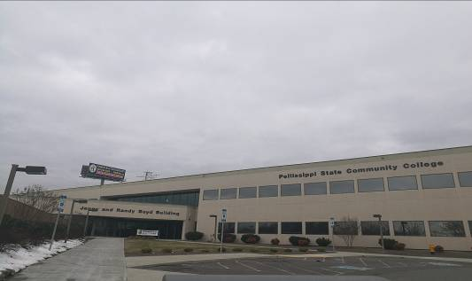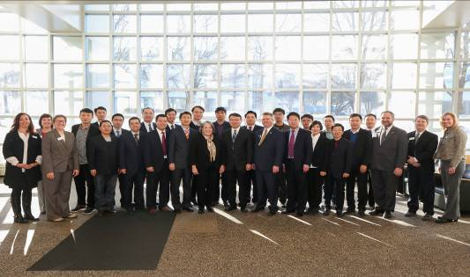
派里希比技术社区学院开班仪式
下午在学院相关负责人的带领下前往MAGNA麦格纳参观，MAGNA是美国一家大型的汽车配件制造企业，职工800人，配置240台机器人。主要以生产车门、立柱、前后保险杠为产品企业，在企业负责人的带领下走进车间参观了热轧冷压、热处理、焊接、镭射切割、部件组装、超声波检测等生产岗位设备和流程，大家对每个岗位上完成自动化操作的机器人产生了浓厚兴趣。
1月10日（星期二），上午，我们来到派里希比另一个校区草莓校区，走进教室，草莓校区院长向我们介绍这个校区的建成历史、专业和特色，随后带着我们参观了二楼的护理护士专业实训基地和负一楼的工程系实训中心，在工程系实训中心详细介绍机电一体化实训装置、CNC实训装置、3D打印和电子实训装置。上午紧接着学习了项目管理课程，在课堂上，曾经患有脑癌的教授给我留下了深刻印象，他的开朗、执着、奉献的精神值得我们每个人学习，教授在课堂教学中首先描述了“心思图法”在项目管理的应用，接着把我们分成了四个小组，就参观MAGNA时得到一点启发思考涉及的领域，四个小组饶有兴致地展开讨论并进行汇报，项目管理课程在愉快的节奏中结束。
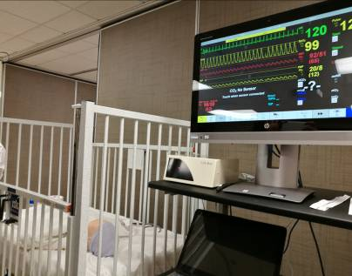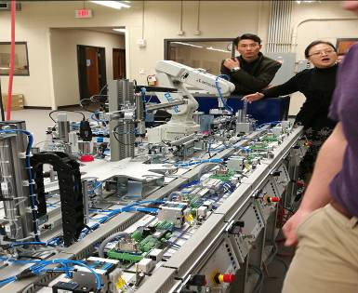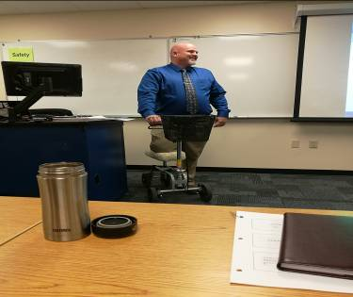
在草莓校区学习
下午，我们参观了WS Packaging Group公司,它是以印刷产业为主的企业，有喷墨、激光、镭射打印等工艺及技术。
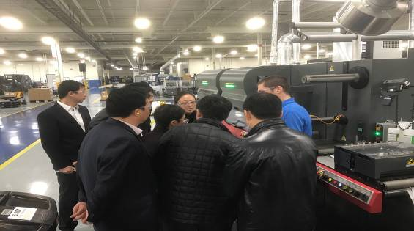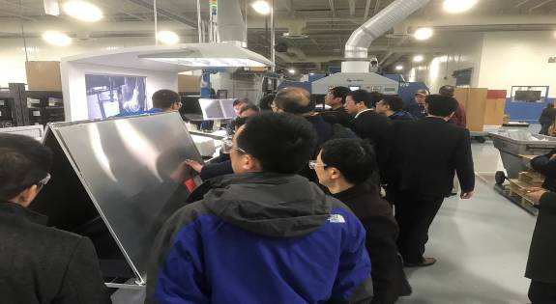
在WS Packaging Group公司参观学习
1月11日（星期三），派里希比社区学院老师授课，上午介绍Mindmanager思维导图制作软件，下午介绍通讯电子课程。
1月12日（星期四），上午参观Volkswagen大众公司技能培训中心，Tennessee Rand机器人夹具制造公司。下午参观Wacker瓦克公司技能培训中心。
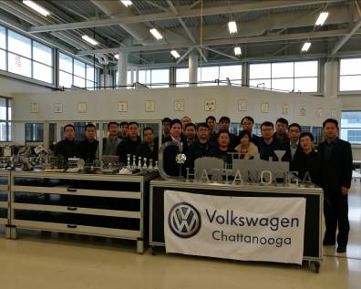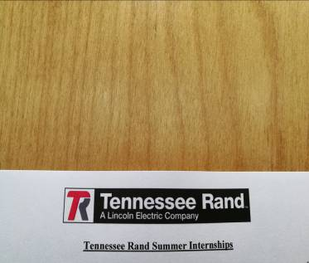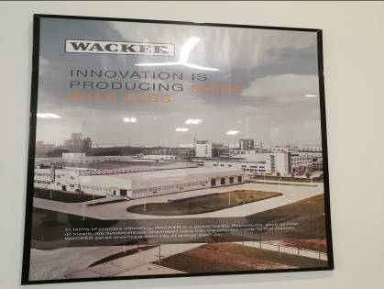
1月13日（星期五），上午，与派里希比社区学院4名教授（Mark Esch-Williams教授、Lynn B.Klett教授、Norman Patrick Riddle教授和林琪教授）与就美国当代电子技术现状和在工业制造中的应用情况召开座谈会。一起探讨了当前中国与美国在多个领域相互合作与技术上存在的差异，学员一共提了8个问题，有防护检修、产品加工、机器人制造、机器人精度定位、双元制教学、电子通讯等方面的问题，讨论很热烈，学员学到了很多学习思考问题和解决问题的方法，拓展思路，复杂问题简单化，从不同的方面去考虑问题，最终解决问题，起到集思广益的作用。
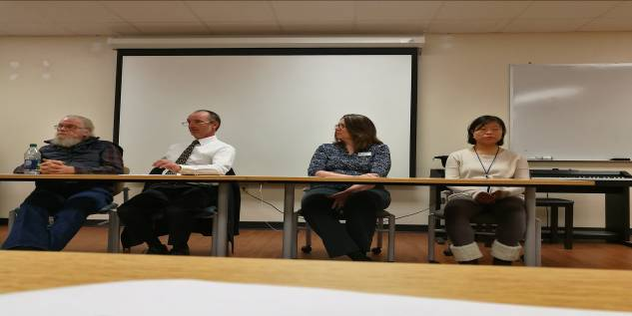
座谈会
下午，进行3D音频、VR虚拟现实及全息影像体验学习。
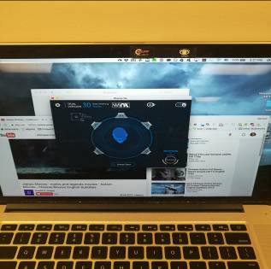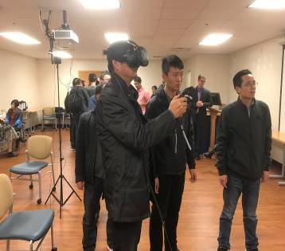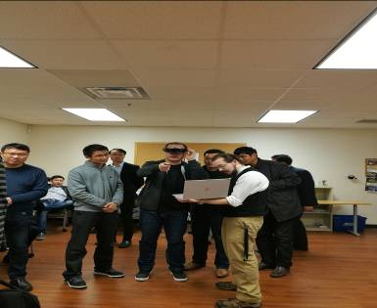
3D音频体验 VR虚拟现实技术体验 全息影像技术体验
1月14日（星期六），体验普通美国家庭的生活。
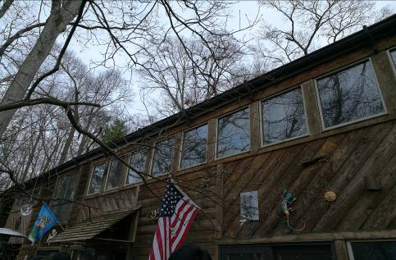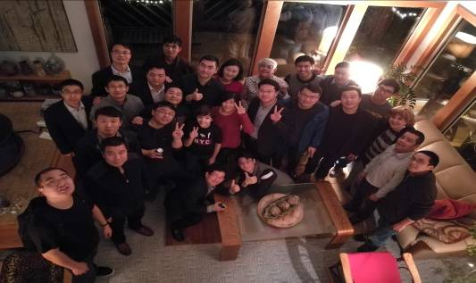
1月15日（星期日），休息。
1月16日（星期一），学员交流周小结。
1月17日（星期二），参观Newell Sharpie制笔公司全自动生产线，以生产荧光笔、记号笔、白板笔、彩笔、铅笔为主要产品，全美最大的制笔企业，年生产15亿支笔。该公司采用四工位凸模，同一台注塑机可同时生产两种不同颜色的笔管，一个小时可高速装配3万支笔。重点参观了笔套注模、组装线、笔体打印和打包生产线，先进的机器人包装生产线吸引了大家的目光，工人只是做简单维护和检测。学员印象最深刻的产品是铅笔，此款铅笔设计非常巧妙，通过拧转笔头就能够控制铅笔芯的前进或后退，即使垂直的用力按铅笔头，铅笔头能够自动收回，撤去外力后，铅笔头在弹簧的作用下自动弹回。目前，国内还没有见过这款铅笔，这款铅笔之所以畅销，最大的原因在于其贴心、新颖的设计，而且有诸多创新点。
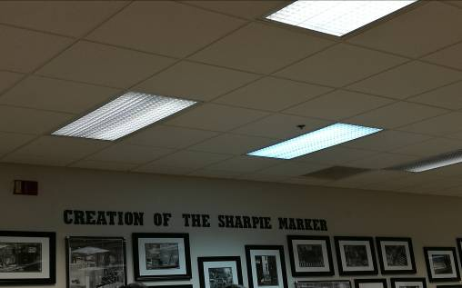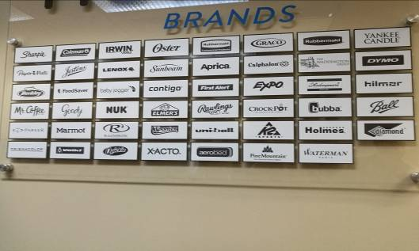
1月18日（星期三），参观CNN总部与可口可乐公司总部。如今的可口可乐公司发展了旅游业，设立专门的场馆供游人参观，可品尝40余种口味的可口可乐，把可口可乐生产现场拍成4G电影供游人观看。
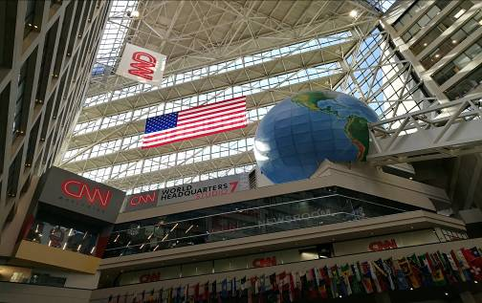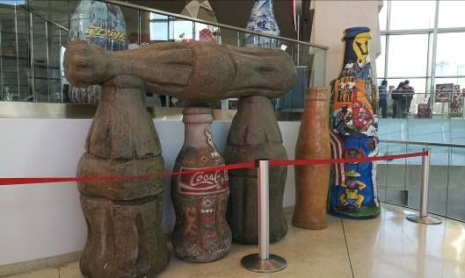
参观CNN公司总部 参观可口可乐公司总部
1月19日（星期四），上午，参观Feintool汽车部件全自动生产线，公司占地面积不大，人数220人，生产线上机器人配置很多，年产值5亿美元。该公司主要是生产生产汽车的变速箱中的齿轮，通过齿轮的不同的齿数来达到不同齿轮配比，以达到在变速过程中更平滑，比如现在车的8段、9段、10段的变速箱，而生产这些产品主要的生产工艺是采用冲压的方式，他们单位有各种型号规格的冲压设备，其中有的冲压设备已经工作10年仍然运行良好，有一种冲压设备从原材料进去到最后产品出来，有5道工序，不同工序冲压不一样，但它能不偏不倚，符合标准的加工完成，说明这冲压设备的定位精准度非常高。设备的稳定性及精准度之高令我叹服。我们国内的设备在这些方面和他们有着一定的差距。汽车变速箱零部件一次加工成型，产品质量实时在线检测，齿轮盒的动平衡测试通过传感器测得数据，实时送入电脑进行计算，按照计算结果把齿轮盒转到正确的角度打孔以达到平衡的结果。
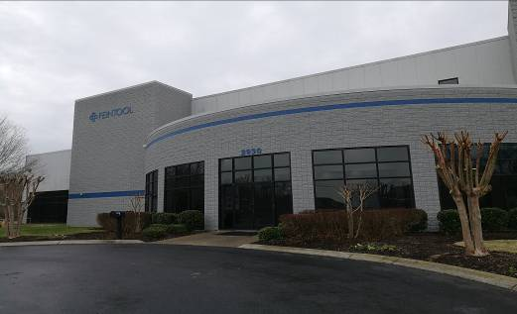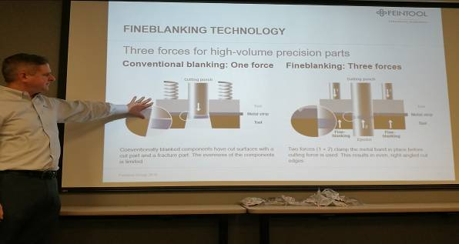
在Feintool公司参观学习
1月19日下午，我们先参观了尼桑公司的教学中心，随后参观尼桑公司智能生产线。该公司成立于1983年，全厂投资60亿美元，占地500余英亩。目前，该公司共有1万多员工，900余套机器人主要生产SUV、小轿车共六种车型，年产65万辆车，平均每天生产2500台，每30秒就有一辆新车从生产线上生产出来。通过参观，我同样感觉到了和Newell Sharpie公司流水线设置的巧妙，尼桑公司为了节省地面空间，把流水线设置分成上下两层，安装了40英里长的悬空输送带，底盘装配处理部门，该部门采用尼桑自主研发的整合制造系统NIMS，通过该系统对整个生产线及大量AGV进行控制及调度。尼桑公司的参观让感触很深，其自主研发的整车生产线自动化程度之高令我叹为观止，方方面面都考虑的很周全，从板材的冲轧、部件的运输、焊接、喷漆、组装等等都是自动化的，基本上都是机器人在工作，零部件的配送通过传输带或AGV地面机器人实施。厂区配套建设医院、食堂、健身养护、消防等场所，生产车间主要由板材切割、底盘与车身组装、车身涂装、车体检测等部分组成。在各个生产环节都能看到机器人，一个机器人能做9000多个动作。该公司在质量控制方面做到了极致，车身质量检验1000多处，这也是日系汽车畅销全世界的必要保证。
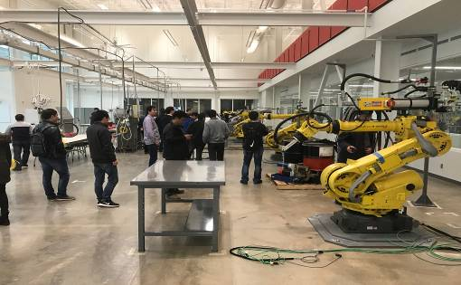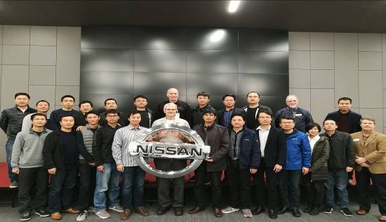
在Nissan公司参观学习
1月20日（星期五），与田纳西大学2名教授召开座谈会以及举办结业仪式。座谈会就美国在智能化交通管理方面技术运用情况、优化车间生产物流供应链系统、新型碳纤维材料技术、3D打印材料等方面展开交流讨论，学员们了解了美国在这些方面目前的科研技术水平和实际应用程度。
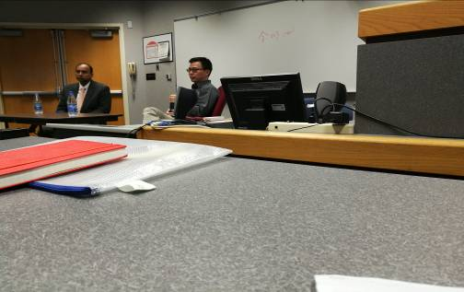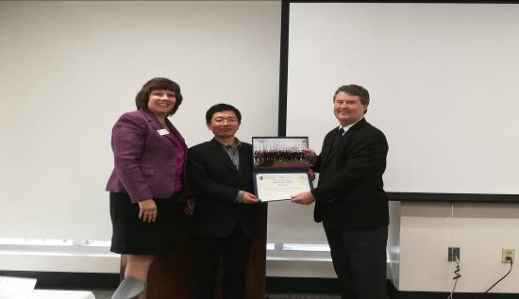
座谈会 结业仪式
1月21日（星期六），休息，学员交流周小结。
1月22日（美国当地时间），回程。
1月23日（北京时间），抵达上海浦东机场。

美国职业技能教育现状分析与我国可借鉴的经验
美国职业教育机构按层次可分为两大类：一是以综合中学为主体的中等职业技术教育，主要培养熟练技术工人和初级从业人员；另一类属高中后阶段，以社区学院为主，主要培养技术员类人才。我们这次主要就是以社区学院为基础，进行的专业课程学习和培训的。
美国的社区学院新生占大学新生的一半以上。社区学院按人口密度分布设立，规模一般在1—3万人。学生年龄无限制，从15岁到70岁都可以，只要本人申请都可以进入社区学院某一专业或培训班进行或接受培训。
大多数的公立社区学院提供三种类型的课程：学士转学课程，学生以毕业后转入大学三年级继续深造为目的，占30%，生计教育，学生以职业培训获得证书、学成就业为目的，占50%；社区服务，包括成年人继续教育和工商业的培训与再培训，学生以更新知识、充实提高为目的，占20%。
社区学院以其灵活的办学方式、广泛的适应性，在美国高等教育占有一席之地，并为美国高等教育的普及和社区成员的文化水平的提高，以及最终使美国步入终身学习化社会提供了有效途径。
随着科技的进步和劳动力市场竞争的加剧，美国职业技术教育也不断地进行着改革和创新。尤其是美国新任总统特朗普提出要将制造业带回美国，增加全美的工作岗位后，美国势必会推出了一系列以学生为本的职业教育改革新举措，包括帮助学生提高学术和技能水平、简化学生深造学习的过渡衔接及提高教学质量等，以求切实有效地帮助学生迎接新世纪的挑战。目前美国职业教育的核心理念是STC理念，即从学生到生涯理念，包括终身职业教育和全民职业教育，关注学生个体发展，加强与企业界的多方合作，以市场为导向的课程设置和整合等。美国推动职业教育完善发展的经验主要体现在以下几个方面。

1．以人为本的教育理念。
在美国，以前的职业教育体系都是围绕工作的要求、雇主的需求进行设计，学生主体地位缺失。STC理念则将职业教育的关注点移到学生个体上，关注学生个体的生涯发展和指导，强调从现实生活的实践中学习，高度重视培养人才的综合职业能力和素质，把学生从工具主义培养方式转变到人文主义培养方式上来，促进个体职业社会化。

2．规范完善的教育立法。
美国通过一系列立法确定了职业教育的地位，明确其办学体制和运行机制，使职业教育的发展受到法律的保护与制约。美国关于职业教育的法规大概有 154部，其中一些经典的立法促进了美国职业教育的迅速发展。例如，美国联邦政府于1862年颁布的《莫里尔法案》，开创了资助和控制职业教育先河，极大地促进了职业教育的发展。1963年《职业教育法》及其修正案的颁布，不但鼓励职业教育大发展，并且给予经费支持，政府拨款由1964年的 6000万美元增至1967年的2.25亿美元。1994年颁布的《学校与就业机会法》，提出到2000年美国所有学校毕业生都具有迎接世纪挑战的能力，从法律上投入巨资实施职业教育的改革计划。此外，美国各地各部门也相继出台了相关的条例和实施办法，从各方面对职业教育做了具体明确的要求。由于职业立法的不断完善，美国职业教育对社会需求的满足和自身的发展才得到保障和促进。

3．多元整合的课程模式。
学术课程与职业课程的整合，为实现职业教育面向所有学生的理念提供了实施框架。一方面，职业教育课程系列的学生加强学术课程的学习，而普通课程系列和学术课程系列的学生完成一定的职业课程学习，这使所有学生在毕业时具备了继续升学或者直接就业所需要的知识与技能，在一定程度上实现了教育机会的平等。另一方面，学校本位课程与工作本位课程的整合对于激发学生的学习兴趣与动机，帮助学生更直观地认识、更有效地掌握工作领域的知识和技能要求具有积极的作用。这一整合类型向学生传达了这样一种理念：如果个体在青少年时期就开始通过工作来发展其知识与技能，那么就能为他们今后工作环境中的学习更好地做准备。中等教育课程与中等后教育课程的整合，满足了经济对提高劳动者受教育水平的要求，同时改变了将职业教育视为终结性教育的传统观念，为选择职业课程系列的学生提供了与其他课程系列学生同样的发展机会，他们可以根据自己的特点选择继续接受高等教育还是直接就业。而当前的“双重入学制度”(dualenrollment)更是在“技术准备”(tech-prep)项目基础上为这两种课程的整合提供了更便捷、更吸引人的尝试。

4．市场导向的课程设置。
美国职业教育取得发展的另一重要原因，就是办学目标明确，能够根据本地区的经济发展和社会需求，培养市场需要的各类人才。目前美国社区学院所开设的课程，其功能已经从最初的提供转学教育向更综合、更多元化的方面扩展，包括有：转学、升学教育;职业准备教育;技术准备教育;社区服务;补习教育(成人基础教育);转业、再就业培训;知识、技术更新与提高教育;订单培训，职业资格证书培训;作为第二语言的英语教育等。职业技术学校开设的课程涵盖农业、工业、商业、建筑、健康教育、家政以及手工业等领域，涉及市场营销、手工业、家庭和消费者科学、农业技术、市场服务、商业和信息技术、工业贸易等不同专业。

5．产学结合的教育模式。
美国的职业教育发展注重与不同时期的经济战略结合起来。1960年代是世界科学技术迅猛发展时期，新的生产门类、工艺流程和技术发明不断涌现，适应现代化生产需要，美国着重考虑对在职人员进行技术更新的再教育。1970年代以来，美国工农业生产实现了电气化、自动化的技术改造，技术冲击、经济竞争对人才要求越来越高。美国把职业教育提高到显要地位，并将“职业前途教育”贯穿于小学一年级到高中甚至大专院校的所有年级;注重将职业教育与不同地区的经济发展结合起来，使职业教育更好地为地区发展服务，美国职业教育机构的类型和形式趋于多样化，并向高层次扩展，中等职业技术教育机构，除了传统的综合中学、职业中学或技术中学外，还发展了一种新型的“地区职业技术中心”“地区职业技术学校”， 据统计，全美国 47个州有 2000余所地区职业技术学校;注重在职业教育过程中将企业与学校结合起来，发展“合作职业教育”，亦称工读课程计划。学生一部分时间在原校学习普通教育课程，另一部分时间在工商企业界作实际工作，学习与工作交替进行，使得每个学生能实现综合全面的发展。
在新的世纪里，美国社区学院将新的姿态来履行其职业教育和其他教育的重要职能。

美国职业技能教育对我国职业教育的几点启发

1．学制多样化
在本次的培训中，通过对常春藤科技社区学院人才培养模式的的了解，对美国社区学院人才培养分析用四个特点来概括：一是培养模式开放化、多元化，有全日制、学徒制、半工半读多种模式。二是校企联合密切。三是课程设置全面且有交叉。四是与本科院校专业课程衔接，学分认证有效。美国社区学院多元化人才培养模式已经成为其重要的办学特色，其人才培养方式的多元化体现了其学校只能的多样性，同时，正是其多样性的学校职能，才使得多元化人才培养方式得以形成。学习他们培养模式及校企合作模式，对于改革和创新我们的人才培养有较多的借鉴意义：一是在学校职能与培养目标方面，我们也要更加加强多元化与国际化，积极推动办学功能的完善和服务质量的提升，为社会、家庭、学生创造效益和途径。二是在专业设置与课程模式方面，我们也要强调人可持续发展和职业的针对性与发展的多样性，充分发挥专业和课程在人才培养中的作用。三是在我们教学计划与管理上，我们应更加强调开放和制度化，充分发挥人才模式改革。
当前，我国城市中职普遍面临着办学困难，有些职业学校几乎到了倒闭的边缘，有的为了满足家长的升学愿望办起了对口高考普通班。难道我国城市经济的发展真不的需要中职了吗？情况其实并非如此。以北京市工业系统为例，在180万从业人员中，受过系统职业技术教育的仅占15%。由此，从理论上讲，以培养技术工人为主要目标的中职在城市仍应有广阔的市场。那么导致城市中职如此困难的原因到底在哪里？我们认为，其中固然有产业结构调整带来的就业困难、高校扩招带来的普高热、职业学校的办学质量低等原因，但是长学制办学模式不能适应当前我国城市社会经济的发展与学习者的需要是其中一个十分重要的原因。它有如下弊端：a长学制模式不利于对劳务市场中的变化作出灵活的反应，b长学制模式不利于学生的全面发展，c长学制模式不能适应现有经济及劳动者本人对文化基础知识的需求，d长学制模式不利于提高城市中职的教与学质量，5长学制模式不符合学生、家长的教育消费需求。
学制的改革中国职业教育界也提出很多年了，比如最近的五年制高职教学内容的调整。从“2+1”“4+1”到“2.5+0.5”“4.5+0.5”，需要加强校内文化基础教学、实训教学和校外认知实习、教学实习，同时要加强顶岗实习的管理，提高顶岗实习的质量和效益。但是效果并不是很好，没有体现出职业院校围绕地区行业、产业进行学制调整、专业调整、课程设置的灵活性，我们需要设计一种职业技术教育的办学模式，既要考虑社会、经济发展的需求，职业技术教育本身的规律，也要考虑学生、家长的教育消费需求。只有综合考虑这些因素，在其中找到一个最佳结合点，才能设计出有效的、切实可行的办学模式。而有调查表明，长学制模式与学生、家长的教育需求不符。如江苏省陈鸣鸣最近的一项调查结果显示，许多家长和学生认为中专校“学制长，与其花钱上三、四年的中专，还不如参加什么短训班来得快。”因此，许多学生被中专录取了也不来报道。虽然教育不能一味迁就学生、家长的要求，但这份调查报告的确给了我们不少启示。希望大家从美国社区学院的多元化教学模式里面有所启发。

2．师资力量多样化
我们团队的教师学员，也担任着学校专业发展与技能型人才培养的管理者、教育者，一所学校的发展离不开软、硬两大实力，教师是学校发展的软实力，常春藤联盟技术社区学院Gleb Roberson和Amatrol公司总裁Paul Perlims在授课中皆提出美国在职业技术教育中对师资培养非常重视。教师是学校教育的第一资源。教师的业务素质高低直接影响到教育质量的优劣。
随着我国经济的快速发展，社会科学技术的不断进步，职业教育的发展与质量的提高成为了人们普通关注的焦点。但职业教育师资数量不足，总体素质不高，越来越难以满足职业学校的需要，已成为职业教育发展的绊脚石。中国的职业教育要办出自己的特色，培养出实用性、技能型的人才，必须得从加强职业教育的师资培养着手。美国作为职业教育发展比较成熟的国家，它在职业教育教师培养模式和专业发展上积累了大量的实践经验。常春藤联盟技术社区学院 GlebRoberson先生提出鉴于职业教育的发展与职业教育教师提高的关系，美国不断反思和改革职业技术教育，分析职业教育教师的困境，关注职业教育教师的培养计划。
我们应学习美国职业教育在师资培养模式发展的背景、历程、现状及趋势，反思师资培养模式所存在的问题，思考如何提高我们职业教育教师的质量，促成我们职业教育形成又好又快的发展的良好局面。其次，在学习中通过对美国职业教育师资培养模式的认识，分析其不同阶段的师资培训体系，解决职业教育师资培养过程中存在的问题献计献策，进而为建立系统的师资培养体制提供有益借鉴，初步思考对职业教育师资培养模式的四点建议要求：1.完善教师资格证制度、建立“培养+定期考核+资格认证”制度；2.建立多元化、多渠道的师资培养模式；3.逐步取消教师“终身制”提出教师可持续发展的要求；4.不断增加职业教育教师的职业信念。

美国日常生活人文感受
一个月的时间相对来说还是很短的，我们的专业技能提高有限，但是在这一个月的美国生活里，我们却实实在在感受到了美国人民的日常人文生活，感受特别深刻的有以下几点:

1．突出国家形象，国旗彰显爱国主义。
在美国期间，感受到强烈冲击和震撼的是到处悬挂着的国旗。无论是在国家机构，还是商家店铺，甚至一般市民家中，随时随处都可看见高高飘扬的国旗！尽管美国形式上是一个松散的联邦，中央政府和州政府之间、州政府相互之间并不是垂直管理关系和领导关系，而是一种协作关系，各州有自己的议会、法律和财政，相互之间更多是一种合同关系。但很奇怪的是他们把作为国家形象的国旗赋予着丰富的内涵，不论何时，大大小小各种规格的星条旗悬挂在显眼的地方，就是一般居民在修建自家小院落时，都会在门前竖起一根旗杆。尽管美国的这些国旗大部分是中国生产的，但并不影响他们的爱国热情。据有心人调研统计，美国是悬挂国旗最多的国家。“国旗日”、“国旗周”美国人做足了国旗文章，每年的6月14日是美国的“国旗日”，此后的一个星期是“国旗周”。在国旗日，要求所有联邦机构这一天都在各自的建筑物上悬挂国旗。在国旗周，全国公众自动在自己的住宅和社区周围悬挂国旗。国旗已经成为美国人民族认同的重要象征物。实际上，在日常生活中，他们已习惯了天天挂国旗，已成了凝聚民族意识和爱国主义的一种载体。而我们在这方面显然没有这种观念，大多是过年过节特别是国庆期间才张灯结彩、悬挂国旗的，而且往往还是相关单位或街道办事处派发的。
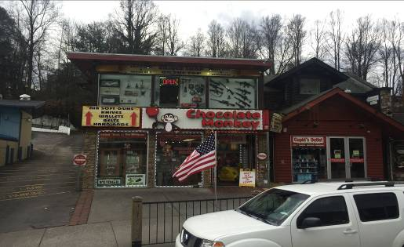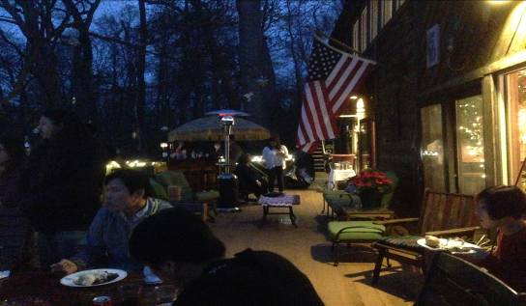
普通商店 普通家庭

2．注重规划，保护环境。
美国建国不过230多年，但今天许多建筑物和城市街道，大多是建国初期规划和修建的，现在依然保护完好，继续使用着，即使维修也是修旧如旧。这得益于他们坚持科学规划，合理使用，长期坚持下来，造就了今天舒适的居住和工作与生活环境，到处绿树成荫，鸟语花香，松鼠就在闹市区的草坪上漫步，清澈的河水从大都市的中心穿过，放眼望去，四处都是一幅幅令人愉悦的风景画。这故然与他们地域辽阔人口稀少有很大关系（面积与我国差不多，人口则是我国的个位数），但注重规划和环境保护则是不争的事实。而坚持这点是靠制度来规范和约束的。这对我们是有借鉴意义的。
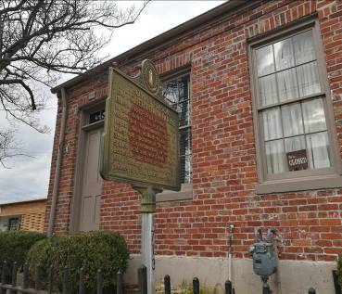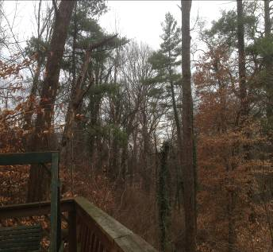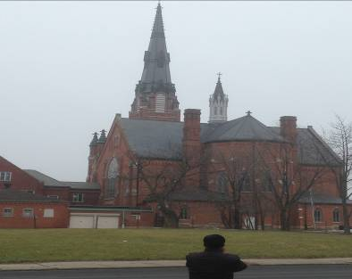
爱迪生故居 原生态树林 百年教堂

3．规章制度，贵在坚持。
在美国执法是很严的，比如我们司空见惯的公众场合禁烟问题，我们在国内经常看见禁止吸烟的牌子，但烟民们往往视而不见，许多坐在主席台的人往往还带头发烟和吸烟，更别说其他规定了。而美国出台了一个规定，即凡是见不着天的地方不允许抽烟，就是说在公共室内不允许吸烟，而在室外人多的公共场所也不允许吸烟，这一规定是执行得很好的。据我们观察，烟民们瘾上来后都跑到室外路边过烟瘾，很少有人以身试法在室内吸烟的，因为法律规定了很重的处罚，如烟雾触发报警器引来消防队，那是需要买单的，轻者高额罚款，重者诉诸法律。还有交通问题，美国是“车轮子上的国家”，除了老人和小孩和残疾人，几乎人人都有车，离开车子就无法正常生活。但我们无论是在美国西部还是东部，基本上没有遇到我们在国内经常遇到的那种堵车景象，这除了他们的道路车道较多外，关键还是遵守规则、坚持制度，而实际上也很少有交通警察在路上执勤，也很少有摄像头，也很少有收费站，人们都很自觉，很少有加塞的。美国道路的最左边的一道，地上标着黄线，是专门供两人以上乘坐的车辆通行的，以鼓励人们减少单独驾车（不相识的驾车者可以拼车），即使右边的道路堵得水泄不通，也没有单独驾车的人尝试驶往左边，因为高额罚款在等待着他。总之，严刑出治安还是有一定道理的。

4．礼貌与尊重
都说美国人个性独立，以自我为中心，相比集体观念更强的来自于礼仪之邦的我们，按理说礼仪水平应该在我们之下，但是他们却用点滴细节，在我们感受到相互的尊重与鼓励。礼貌不一定体现美国人素质高，但已经成为他们的一种习惯，以下为具体事例：
1）在饭店吃饭时，讲话但声音小，足够沟通就行——公共场合不影响其他人交流。
2）在结账和取餐时，一旦发现人多，自觉排队，且排队间隔较大——自觉且不影响其他排队人员。
3）带宠物等电梯时，发现刚来的人也要上电梯，主动让别人先上——考虑到自己的狗可能会影响他人，宁愿等下一趟电梯。
4）汽车在路口，不管是直行还是转弯，哪怕路口没人，也会先减速后停下，用3-5秒确认没人后再起步；如果路口附近有人，一定会停下车，让行人通过后，再继续前行。
5）基本听不到汽车喇叭声。
6）很多稍大一点的卫生间都会配备Koala Kare，方便婴儿护理：
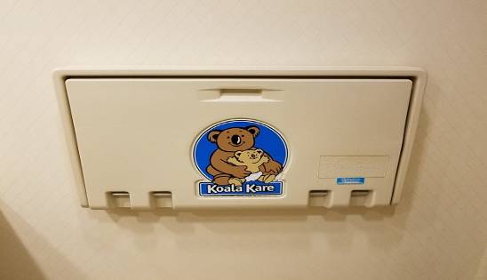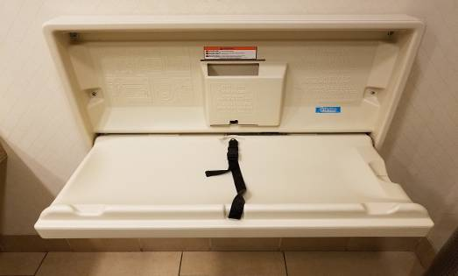
7）电梯中的按钮设计、停车场的残疾人专用停车位均考虑到了残疾人的需求：
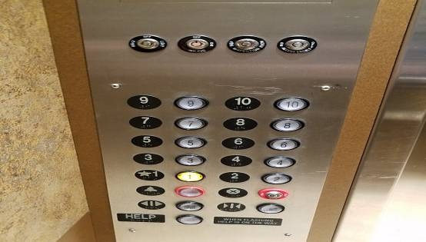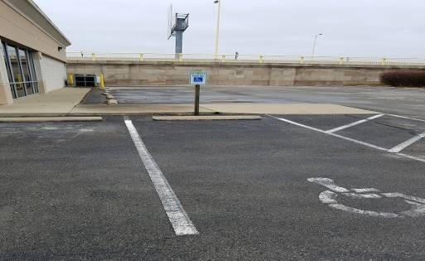

5．节约，从小事做起
美国虽然是当今世界超级强国，人们收入普遍都高，但他们依然崇尚节约，并从一些不起眼的小事做起。如美国的宾馆不给客人提供拖鞋、牙具、开水，洗浴用品也并非及时提供和更换，而我们国内是大方地一天一换。他们淋浴的水龙头只能调节冷热，不能调节水量大小，就是说只能用小股的水来洗澡。还有飞机上的餐具，他们用的是可回收反复使用的塑料材料做的托盘，而我们也是大方地用一次性快餐盒。连国际航班上也没有亮丽的空姐，而是空嫂、空叔和空奶，也是对人力资源培养的节约。

结语
一个月的美国生活培训很快结束了，从初到美国时的不适应到离开时的不舍和难忘，我们收获了很多。本次学习培训的内容安排的很紧凑充实，是以常春藤科技社区学院和派里希比州立社区学院的院内教学为基础，以参观十几家当地的知名和世界500强的康明斯、大众，尼桑等企业为主要学习方式，让我们增长了知识，开阔了眼界，改善了看问题的角度和信心，为今后的工作积累了经验和财富。
1．进一步开阔了视野，对全球化背景下的政府管理有了更加深刻的领会。职业教育是一个国家先进与否的重要标志，决定着这个国家的制造业水平，完备的职业教育体制和机制，规范的法律制度，优质高效的公共产品和公共服务，公平公正的社会环境和竟争有序的市场秩序等“软实力”，是一个国家最大的竞争力。
2．进一步拓宽了思路，对在新形势下提高领导能力有了更加深刻的体会。通过培训，进一步拓展了思维方式，明白了什么是世界眼光和国际视野，提高了分析问题、解决问题的能力，进一步加强了对科学发展观的理解和把握。
3．进一步了解了世情，对当今发达国家的现状有了更加深刻的了解。既看到了美国的长处，也感受到了一些问题。认识到无论是发达国家还是发展中国家，在其发展的道路上都会遇到困难和挫折，都必须坚持不懈地通过改革和创新寻求突破。
4．进一步看到了差距和不足，对加快发展有了更加强烈的紧迫感和责任感。我从全球变化发展的参照系中寻找我国发展的坐标和起点，
希望今后还有机会继续出去开阔视野，提升技能，为我们的职业技能教育事业做出应有的贡献！

